2021-2022 EĞİTİM ÖĞRETİM YILI
TURKCEDERSİ.NET ORTAOKULU 6. SINIFLAR I. DÖNEM 2. TÜRKÇE YAZILI SORULARIDIR.
AD/SOYAD:
SINIF/NO:
Bir toplumun bireyleri arasında yardımlaşma ve paylaşmanın büyük önemi vardır. Bu kavramlar toplumun kalkınmasına ve ilerlemesine fayda sağlar. Yardımlaşma ve paylaşma, toplumsal huzurun ve refahın sağlanmasında büyük bir öneme sahiptir. Yardımlaşma ile birlikte ihtiyaç sahiplerinin ihtiyacı giderilir, mutsuz kimselerin sıkıntısı çözülür. “Yalnız taş duvar olmaz.” atasözünün öğütlediği gibi insanların tek başına yapamadığı işlerin yapılması sağlanır. İnsanlar arasında paylaşım arttıkça dayanışma ve güven artar. Böyle huzurlu bir toplumda her birey çalışmaktan ve üretmekten mutluluk duyar. Toplumsal gelişme ve kalkınma artar. Dayanışmanın olduğu yerde insanlar arasında sevgi ve saygı süreklilik gösterir. Toplumun ihtiyaç duyduğu tüm maddi ve manevi değerler yardımlaşma ile yerini bulur.
Kaynak: www.ogretmensitemiz.com

İlk üç soruyu yukarıdaki metne göre yanıtlayınız.
1) Bu metinde ne anlatılmaktadır? (10 Puan)
Yanıt:

2) Bu metnin anahtar sözcüklerini bulup işaretleyiniz. (6 Puan)
kalkınma
yardımlaşma
birey
ihtiyaç
toplum
paylaşım

3) Bu metinde asıl anlatılmak istenen nedir? (10 Puan)
Yanıt:

4) Aşağıdaki cümlelerde verilen altı çizili sözcüğün hangi anlamda kullanıldığını işaretleyerek belirtiniz. (5 Puan)
Cümleler | Gerçek | Mecaz
Çocuklardaki kırık bakışı hemen fark ettim.
Hafif bir cezayla kurtulacağını sandı.
Elindeki ağır çantayı masaya bıraktı.
Hiç bu kadar tatlı bir meyve yememiştim.

5) Aşağıda verilen cümleler nesnel ise başına “N”, öznel ise “Ö” yazınız. (5 Puan)

( ) Dostluğun ne kadar önemli olduğunu anladım.
( ) Etkileyici bir tiyatro oyunuyla ödülü biz kazandık.
( ) Takım daha 30. dakikada 9 kişi kaldı.
( ) Sıcak bir karşılamayla gönlümüzü kazandılar.
( ) Kitapta sevginin ve merhametin önemi anlatılmış.

6) Aşağıdaki cümlelerin ifade ettiği anlam özelliklerini işaretleyiniz. (5 Puan)

Cümleler | Sebep | Amaç | Koşul
İzin verirseniz ben de konuşacağım.
Soğuktan elleri mosmor olmuş.
Tahtayı daha iyi görmek için öne geçti.
Yemeğini bitirdiği için çikolata verdim.
Sağlıklı olmak istiyorsan spor yap.

7) Aşağıdaki deyimlerle karşılarında verilen anlamları eşleştirip tabloya yazınız. (5 Puan)
(1) gözü kara (a) savurgan
(2) cebi delik (b) kibirli
(3) saman gibi (c) korkusuz
(4) ha bire (d) durmadan
(5) burnu büyük (e) tatsız

1 | 2 | 3 | 4 | 5

8) Aşağıdaki cümleleri uygun geçiş ve bağlantı ifadeleriyle doldurunuz. (4 Puan)
ama | hatta | kısacası | yani | mesela

* ………………. size verilen emekler boşa gitti.
* Ocağın ilk günü …………. pazartesi çalışmamız var.
* Soruları çözdüm …………. cevapları bile kontrol ettim.
* Seni yıllarca aradım ………….. bir türlü bulamadım.
9) Aşağıdaki cümlelerden hangisinde karşıt (zıt) anlamlı sözcükler bir arada kullanılmıştır? (5 Puan)
A) Eve gelir gelmez eşofmanlarını giyer.
B) Tüm kapılar birer birer kapandı yüzüme.
C) Art arda gelen sorular beni zora soktu.
D) Hayat önce ağlatır, sonra güldürür.

Kuş sesi, çocuk sesi,
Cıvıl cıvıl ovalar,
Gökte yaramaz rüzgâr,
Bulutları kovalar.

10) Bu dizelerde aşağıdaki söz sanatlarından hangisi kullanılmıştır? (5 Puan)
A) Konuşturma B) Kişileştirme
C) Abartma D) Benzetme

11) Aşağıdaki cümlelerden hangisinde çoğul isim kullanılmıştır? (5 Puan)
A) Yarın çocuklarla arka bahçeye ağaç dikeceğiz.
B) Küçük bir sürü köyün girişinde öylece duruyordu.
C) Bizim takım bu sene de şampiyon olacak.
D) Bir koltuğa iki karpuz sığmaz, demişler.

12) Aşağıdaki cümlelerden hangisinde birden fazla sıfat kullanılmıştır? (5 Puan)
A) Bir akşam tekrar geleceğiz, dedi ve gitti.
B) Eğirdir Gölü’nün kenarında kamp çadırı kurduk.
C) İhtiyar adam, küçük bir çocuğu teselli ediyordu.
D) Hırsızı yakalamak için koştu ama yakalayamadı.

13) Aşağıdakilerden hangisinde işaret zamiri kullanılmıştır? (5 Puan)
A) Dedem, önümüzdeki yıl şu tarlaya arpa ekecek.
B) O, pişman olup benden özür dileyecek.
C) Salı günü hepimiz tiyatroya gideceğiz.
D) Bunu geçen seneki kitap fuarından almıştım.

14) Aşağıdaki altı çizili sözcüklerden hangisi tür bakımından diğerlerinden farklıdır? (5 Puan)
A) Temizliği ben yaparım, sen yeter ki ders çalış.
B) Sofradaki yemeklerin hiçbirine dokunulmamış.
C) Bazı öğrenciler kitap kampanyası düzenlemiş.
D) Daha önce bu kitaplardan hangisini okudun?

I. mutluluğa
II. çalışarak
III. insanlık
IV. ancak
V. ulaşabilir
15) Yukarıda karışık olarak verilen sözcüklerden anlamlı ve kurallı bir cümle oluşturulduğunda sıralama nasıl olur? (5 Puan)
A) I-II-III-IV-V B) III-I-IV-II-V
C) I-IV-II-III-V D) IV-II-I-V-III

Ece’nin sınav tarihleri ile ilgili bilinenler şöyledir:
- Her gün bir dersten sınav yapılacaktır.
- İngilizce ve sosyal bilgiler sınavı arka arkaya yapılacaktır.
- Matematik sınavından önceki gün Türkçe sınavı yapılacaktır.
- Fen bilimlerinden sonra başka bir dersin sınavı olmayacaktır.
- İngilizce sınavı, Türkçe sınavından önce değildir.

16) Buna göre aşağıdaki bilgilerden hangisi kesinlikle yanlıştır? (5 Puan)
A) İlk gün Türkçe dersinin sınavı yapılacaktır.
B) Üçüncü gün sosyal bilgiler dersinin sınavı yapılacaktır.
C) İngilizce dersinin sınavı dördüncü gün yapılacaktır.
D) Matematik dersinin sınavı ilk gün yapılacaktır.

17) Aşağıdaki görsellerden hangisinin verdiği ileti diğerlerinden farklıdır? (5 Puan)
A) B)
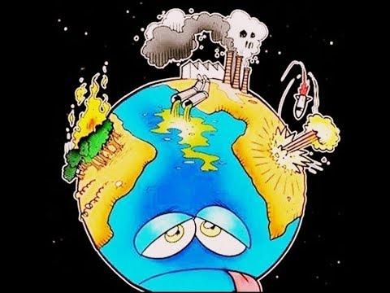
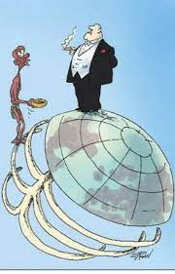

C) D)
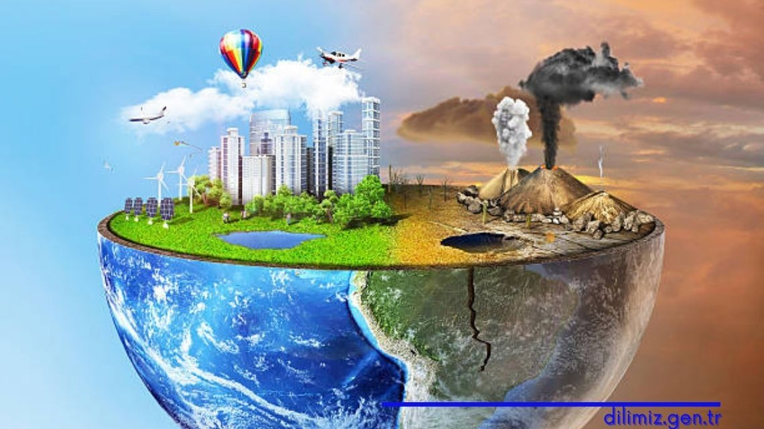

Bahçeye çıktık ve başladık futbol oynamaya. Önceleri pek canla başla asılmıyordum maça. Baktım ki karşı takım oldukça iyi, bu gidişle yenileceğiz. Selim’le göz göze geldik. Bakışlarımızla anlaşmıştık. Var gücümüzle asılacak, maçı kazanacaktık. Değilse milletin ağzına sakız olurduk. Selim de fırtına gibi oynuyor hani. Ayağına top yakışıyor sevgili arkadaşımın. Zaten şehir takımının da altyapısında oynuyor. Büyüyünce yıldız bir futbolcu olacak. Beni sorarsanız övünmek gibi olmasın; okul takımının yıldızı, altyapının kaptanıyım.
(Kaynak: Düş Defteri/ Ali SAÇIKARA)
18) Bu parçada aşağıdaki hikâye unsurlarından hangisine yer verilmemiştir? (5 Puan)
A) yer B) zaman C) olay D) kişi
Sınavınız Bitmiştir. Cevaplarınızı Kontrol Ediniz.
Hazırlayan: Haydar YORUL

